《英雄去战斗》游戏说明文档

1. 游戏工程说明

提交的大作业包含工程项目和该说明文档，其中工程项目的目录如下图所示：

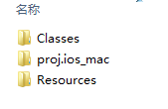

本游戏采用cocos2d-x引擎开发，最终发布的为ios端的手机游戏，目录中classs文件夹为c++写的源代码文件， proj.ios_mac文件夹里面为ios项目的工程，可以用Xcode打开并运行，Resources文件夹里面为游戏中所有的资源文件（图片、音乐等）。

1. 游戏操作说明

为了更加清楚的解释游戏操作，特别配图进行说明（注：所有图片都是来自ios模拟器上的截图）。

游戏开始界面：有开始游戏、游戏设置、关于游戏、退出游戏四个菜单。

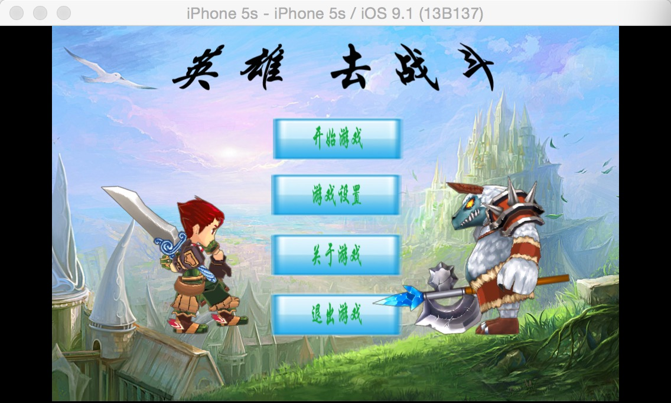

点击关于游戏则加入关于游戏的界面：

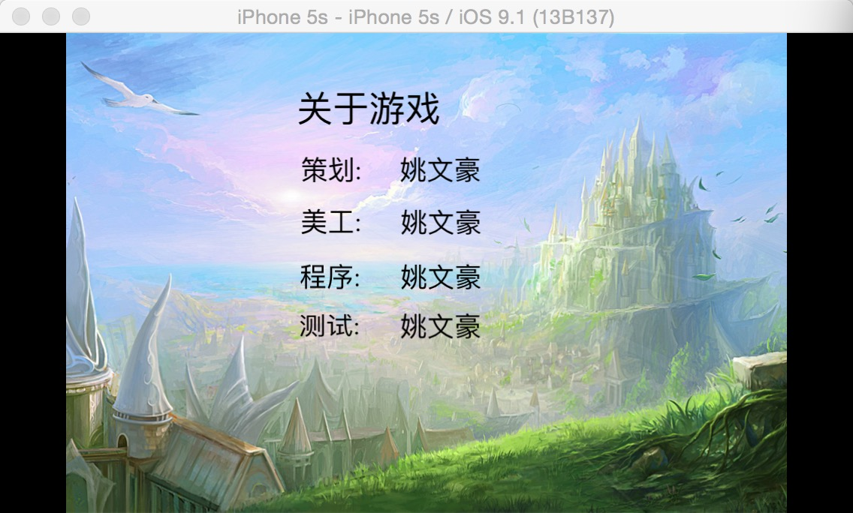

游戏设置界面：可以设置是否打开背景音乐和音效。

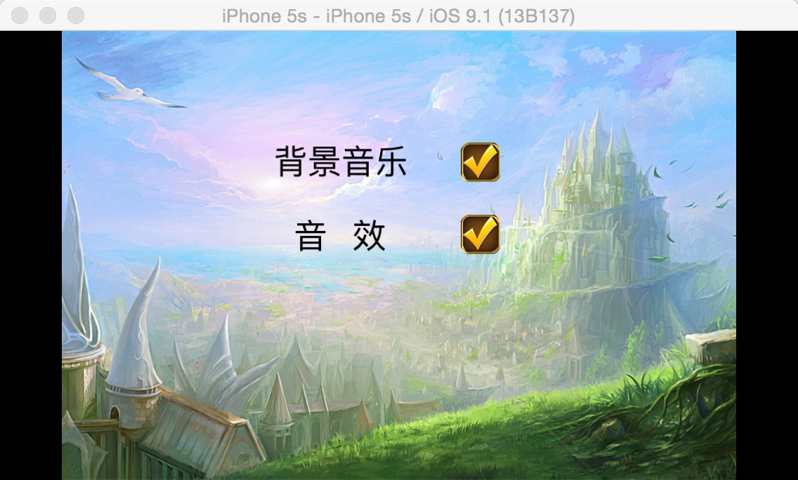

点击开始游戏则进入游戏场景，游戏场景如下所示：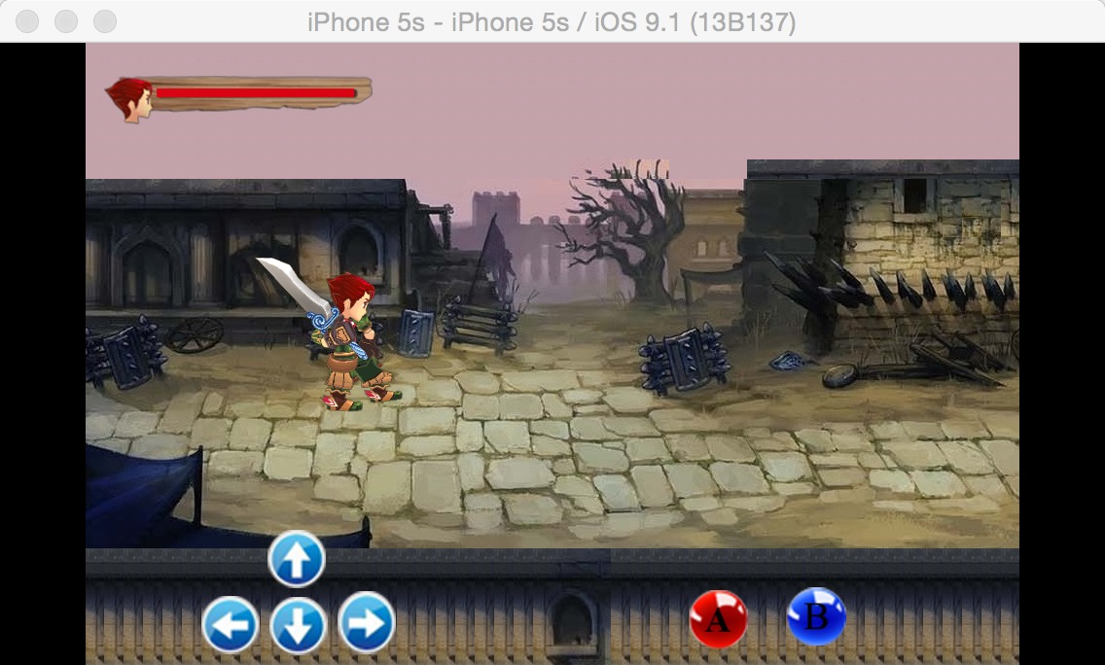

玩家可以操作上下左右按钮控制玩家移动，同时也可以按A键和B键控制玩家进行普通攻击，技能释放。

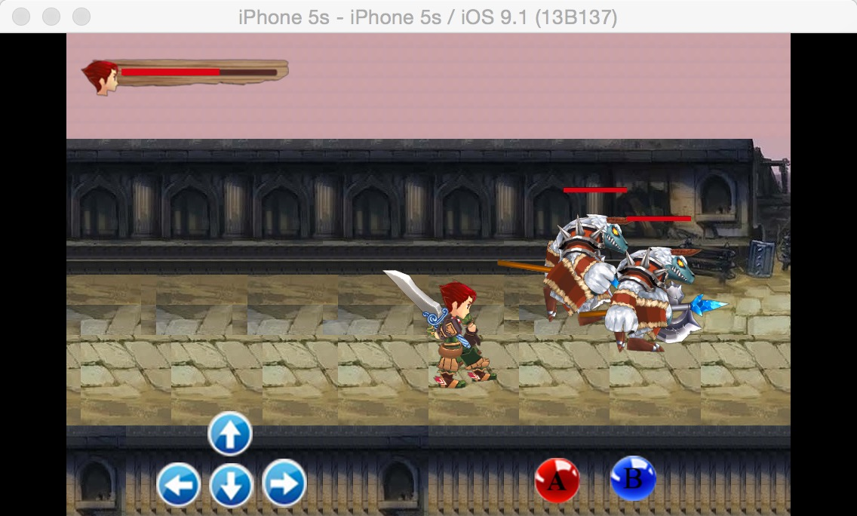

Boss出现：

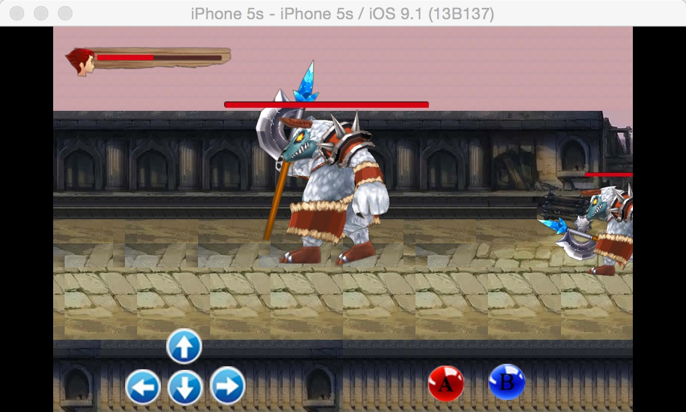

玩家被打死，则游戏失败。

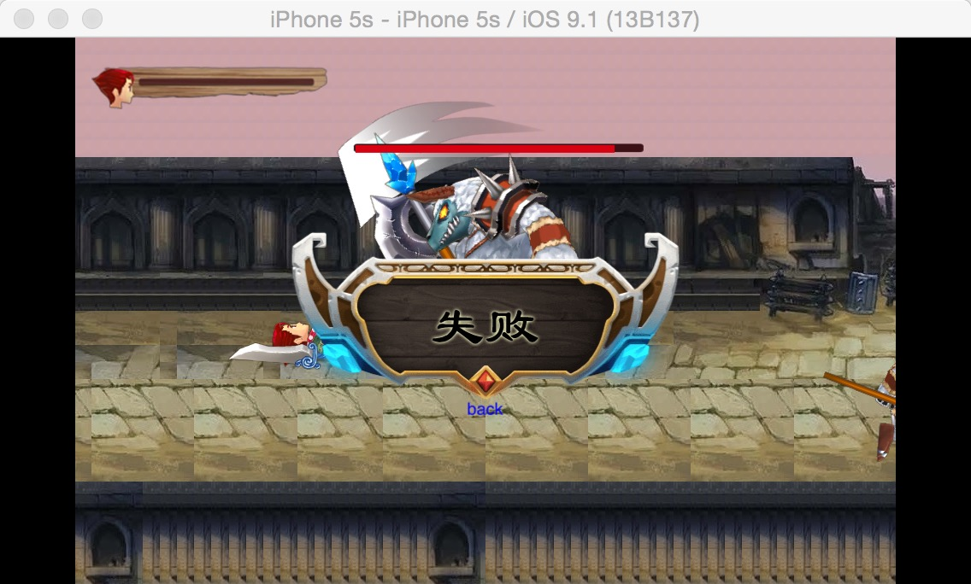

玩家杀死boss则游戏胜利。

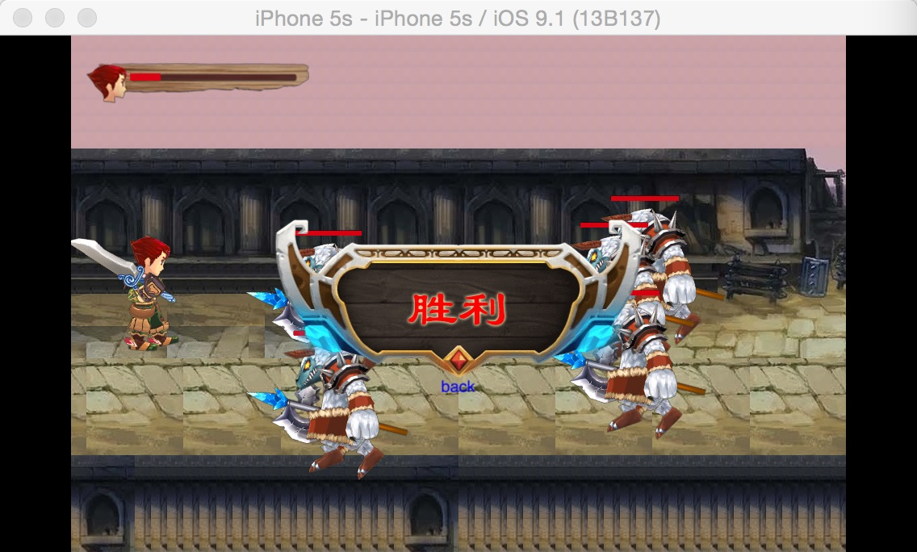

1. 游戏源代码说明

为了更清楚解释游戏的代码结构，特附上游戏程序的类图，类图如下：

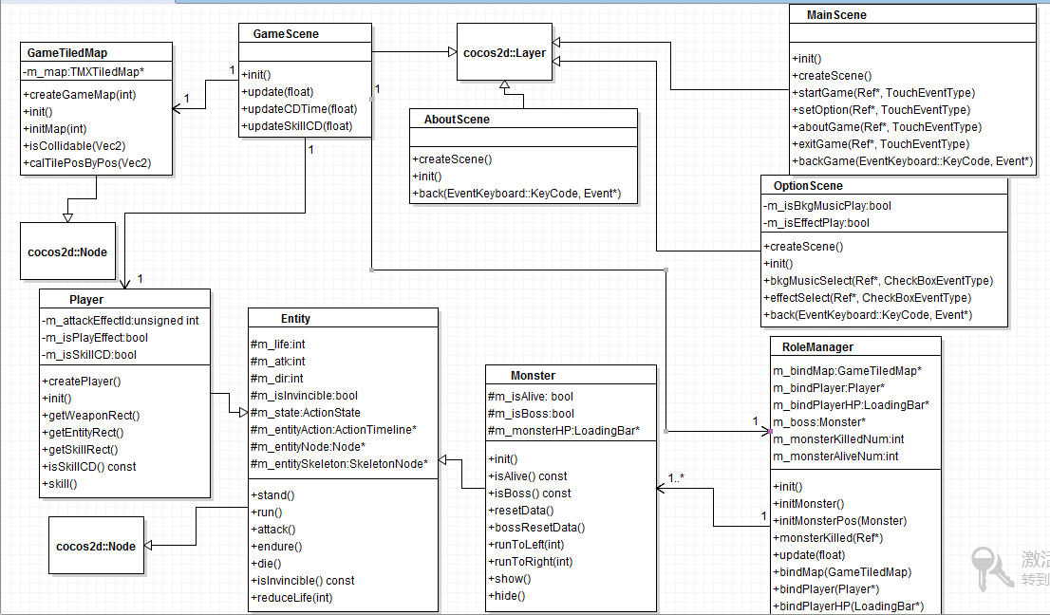

游戏由三个模块组成：GameScene, OptionScene, AboutScene。其中GameScene是进入游戏的主类，也是游戏的核心类，OptionScene是游戏设置类，设置背景音乐、音效，AboutScene是关于游戏类，是关于游戏的介绍。

而游戏的入口类是MainScene类，该类负责根据玩家所选的菜单分别进入不同的场景，也就是以上三个模块。

游戏的核心模块：

GamScene类：负责控制游戏的整个过程，监听玩家的操作并响应玩家的操作。该类持有GameTiledMap对象，Player对象，RoleManager对象。

GameTiledMap类：游戏的地图类，负责产生游戏地图，并且获取地图的信息，地图长、宽、是否有障碍物。

Player类：游戏中玩家类，玩家控制该类的对象行为，移动、攻击或者释放技能，该类负责执行响应的动画，并有自己的属性（生命值、攻击力、方向等等）。

RoleManager类：角色管理器，所有的碰撞检测（玩家攻击和释放技能时的碰撞检测，怪物攻击时的碰撞检测），怪物的状态变换（巡逻模式：来回走动， 追击模式：追击玩家， 攻击模式：靠近玩家是则攻击等等）。而RoleManager类里面持有boss对象（Monster类型），monster对象，同时绑定有player类对象，gameTiledMap类对象，有了这些对象就可以检测碰撞，并执行响应的逻辑。

Monster类：游戏中怪物类，boss也是该类对象，只是属性不同。

Entity类：Player和Monster的父类，有玩家和怪物的基本属性，还有共有的方法。